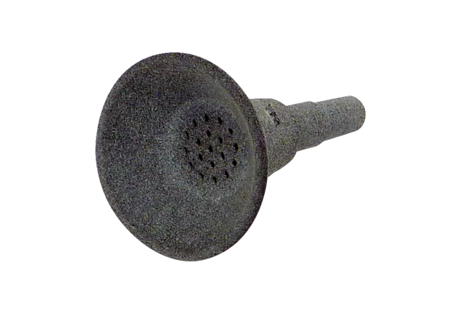Pułapka lejkowa na owady IST MDROpakowanie jednostkowe: 1 sztukaAsortyment: E
Numer artykułu: E059.2087.0000Producent: MAICO

